Popyt na pracę w województwie mazowieckim w 2025 r.
Na koniec 2025 r. w województwie odnotowano 24,4 tys. wolnych miejsc pracy, tj. o 0,1% więcej niż rok wcześniej. Miejsc pracy, które powstały w ciągu 2025 r. było o 18,5% mniej niż rok wcześniej, a stanowisk zlikwidowanych o 3,8% więcej. Na każde 10 zlikwidowanych miejsc pracy przypadało 17 miejsc nowo utworzonych.
0,1%
Wzrost r/r liczby wolnych miejsc pracy
Popyt na pracę to liczba miejsc pracy, które oferuje gospodarka w określonych warunkach społeczno-ekonomicznych. Badanie popytu na pracę realizowane jest kwartalnie, ma charakter reprezentacyjny i obejmuje podmioty gospodarki narodowej zatrudniające przynajmniej jedną osobę. W wyniku badania pozyskiwane są dane o nowo powstałych i zlikwidowanych miejscach pracy oraz dane o liczbie obsadzonych i wolnych miejsc pracy, w tym zgłoszonych do urzędów pracy.

Nowo utworzone i zlikwidowane miejsca pracy
Ogółem nowo utworzonych miejsc pracy było o 38,7 tys. więcej niż zlikwidowanych
Od stycznia do grudnia 2025 r. w województwie mazowieckim powstało 91,0 tys. nowych miejsc pracy, tj. mniej o 20,7 tys. (o 18,5%) niż rok wcześniej. Największy wkład w tworzenie miejsc pracy miały mikroprzedsiębiorstwa (do 9 osób pracujących), w których utworzonych zostało 37,0 tys. nowych miejsc pracy (spadek w skali roku o 15,6%); w podmiotach o liczbie pracujących 10–49 osób utworzono 22,7 tys. stanowisk (spadek o 20,6%), a w jednostkach o liczbie pracujących 50 osób i więcej – 31,3 tys. (spadek o 20,3%).
W tym samym czasie zlikwidowano 52,3 tys. stanowisk, co oznacza wzrost o 1,9 tys. tj. o 3,8% w porównaniu z 2024 r. W jednostkach najmniejszych zlikwidowanych zostało 16,8 tys. miejsc pracy (mniej niż w przed rokiem o 12,6%), w podmiotach o liczbie pracujących od 10 do 49 osób – 15,6 tys. (wzrost w skali roku o 19,2%), a w największych – 19,9 tys. (wzrost o 9,9%).
Wykres 1. Nowo utworzone i zlikwidowane miejsca pracy według wielkości jednostek sprawozdawczych w 2025 r.
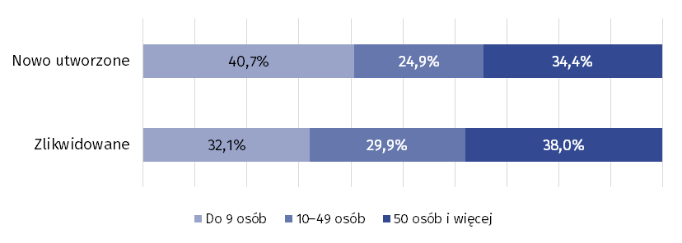

W 2025 r. w każdej z grup jednostek liczba nowo utworzonych miejsc pracy przewyższyła liczbę miejsc zlikwidowanych. Ogółem w województwie na jedno zlikwidowane miejsce pracy przypadały niespełna dwa miejsca nowo utworzone (1,7 wobec 2,2 rok wcześniej). W mikroprzedsiębiorstwach wskaźnik ten osiągnął wartość 2,2; w jednostkach o liczbie pracujących 10–49 osób wyniósł 1,5; w podmiotach największych 1,6.
Miejsc pracy, które powstały od stycznia do grudnia było niespełna dwukrotnie więcej niż zlikwidowanych w tym samym czasie

Tablica 1. Nowo utworzone i zlikwidowane miejsca pracy według sekcji PKD w 2025 r.
W opiece zdrowotnej i pomocy społecznej nowo utworzonych miejsc pracy było ponad sześciokrotnie więcej niż zlikwidowanych
Sekcje PKD | Nowo utworzone |  | Zlikwidowane
Sekcje PKD | w tys. | 2024=100 | w tys. | 2024=100
Ogółem | 91,0 | 81,5 | 52,3 | 103,8
Rolnictwo, leśnictwo, łowiectwo i rybactwo | 0,3 | 36,4 | 0,2 | 146,5
Górnictwo i wydobywanie | 0,1 | 115,6 | 0,1 | 138,6
Przetwórstwo przemysłowe | 9,2 | 76,6 | 6,9 | 121,8
Wytwarzanie i zaopatrywanie w energię elektryczną, gaz, parę wodną i gorącą wodę ^{Δ} | 0,3 | 83,0 | 0,1 | 115,5
Dostawa wody; gospodarowanie ściekami i odpadami; rekultywacja ^{Δ} | 0,5 | 73,3 | 0,2 | 157,0
Budownictwo | 12,3 | 110,6 | 5,5 | 81,5
Handel; naprawa pojazdów samochodowych ^{Δ} | 16,3 | 64,5 | 12,2 | 111,4
Transport i gospodarka magazynowa | 8,4 | 101,0 | 8,0 | 221,8
Zakwaterowanie i gastronomia ^{Δ} | 3,0 | 95,4 | 1,2 | 61,3
Informacja i komunikacja | 6,4 | 95,3 | 3,6 | 81,4
Działalność finansowa i ubezpieczeniowa | 3,5 | 97,3 | 1,8 | 86,1
Obsługa rynku nieruchomości ^{Δ} | 1,3 | 117,0 | 0,6 | 87,7
Działalność profesjonalna, naukowa i techniczna | 10,4 | 74,9 | 5,4 | 125,0
Administrowanie i działalność wspierająca ^{Δ} | 4,3 | 48,5 | 2,3 | 52,4
Administracja publiczna i obrona narodowa; obowiązkowe zabezpieczenia społeczne | 3,1 | 135,7 | 0,7 | 97,1
Edukacja | 7,0 | 104,1 | 2,1 | 75,4
Opieka zdrowotna i pomoc społeczna | 2,7 | 59,8 | 0,4 | 40,6
Działalność związana z kulturą, rozrywką i rekreacją | 0,9 | 111,6 | 0,6 | 314,6
Pozostała działalność usługowa | 0,9 | 69,9 | 0,5 | 97,1
Uwaga. Znak Δ oznacza, że nazwy sekcji zostały skrócone w stosunku do obowiązującej klasyfikacji.
Największy udział w tworzeniu nowych, ale także w likwidowaniu istniejących miejsc pracy miały podmioty prowadzące działalność w sekcji handel; naprawa pojazdów samochodowych. W sekcji tej powstało 16,3 tys., tj. 18,0% ogólnej liczby nowych stanowisk pracy, a zlikwidowanych zostało 12,2 tys., tj. 23,4%. Ponadto znaczący udział w tworzeniu nowych miejsc pracy miały podmioty w sekcjach budownictwo (13,6%) oraz działalność profesjonalna, naukowa i techniczna (11,5%), a w likwidowaniu – w sekcjach transport i gospodarka magazynowa (15,3%), a także przetwórstwo przemysłowe (13,1%).

Obsadzone i wolne miejsca pracy
Najwięcej obsadzonych miejsc pracy skupiały podmioty w sekcji handel; naprawa pojazdów samochodowych
W końcu 2025 r. w województwie mazowieckim liczba obsadzonych (zagospodarowanych) miejsc pracy wyniosła 2656,4 tys. (22,1% takich miejsc w kraju), co oznacza spadek w porównaniu z rokiem poprzednim o 13,5 tys., tj. o 0,5% (rok wcześniej spadek o 1,3%). Największy ubytek obsadzonych miejsc pracy odnotowano w handlu; naprawie pojazdów samochodowych (o 55,7 tys., tj. o 11,5%), a największy przyrost w transporcie i gospodarce magazynowej (o 20,5 tys., tj. o 8,3%). Nadal najwięcej zagospodarowanych miejsc pracy skupiały podmioty działające w sekcji handel; naprawa pojazdów samochodowych (16,1%), a następnie przetwórstwo przemysłowe (13,7%) oraz transport i gospodarka magazynowa (10,1%).
Wolnych (niezagospodarowanych) miejsc pracy na koniec 2025 r. było 24,4 tys. tj. więcej o 0,1% niż rok wcześniej. Największy wzrost liczby wolnych miejsc pracy wystąpił w transporcie i gospodarce magazynowej (o 1,1 tys., tj. o 45,3%), a najbardziej znaczący spadek w budownictwie (o 1,3 tys., tj. o 52,5%). Biorąc pod uwagę rodzaj prowadzonej działalności najwięcej wakatów odnotowano w przedsiębiorstwach prowadzących działalność w handlu; naprawie pojazdów samochodowych (18,4% ogólnej liczby miejsc pracy, które na koniec 2025 r. nie były obsadzone).
Wykres 2. Wolne miejsca pracy według sekcji PKD na koniec 2025 r.
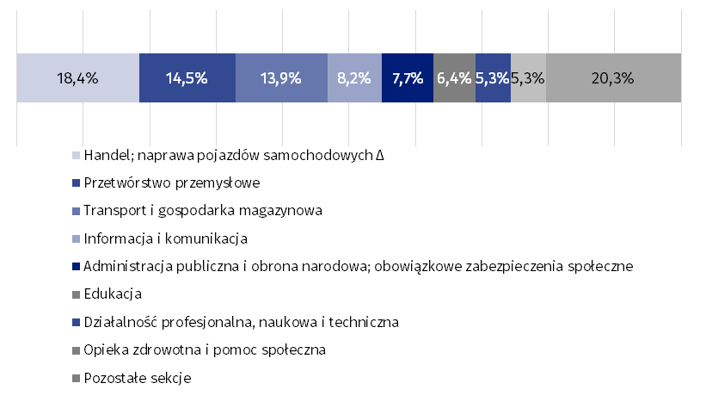
Na koniec roku najwięcej wolnych miejsc pracy pozostawało w handlu; naprawie pojazdów samochodowych
Uwaga. Znak Δ oznacza, że nazwy sekcji zostały skrócone w stosunku do obowiązującej klasyfikacji.
Niezagospodarowane miejsca pracy w województwie stanowiły 28,4% wakatów w kraju (przed rokiem 26,7%). Spośród ogółu stanowisk, które na koniec roku pozostały nieobsadzone do urzędów pracy zgłoszono 2,6 tys., tj. 10,5%.
Najwięcej wolnych stanowisk przygotowanych było dla specjalistów; na osoby wykonujące pracę w zawodach zaliczanych do tej grupy czekało 8,4 tys. wakatów, tj. 34,7% ogólnej ich liczby. Kolejne grupy zawodów, w których liczba wolnych miejsc pracy była relatywnie wysoka to pracownicy biurowi – 3,0 tys., tj. 12,3% oraz operatorzy i monterzy maszyn i urządzeń – 2,9 tys., tj. 12,0% ogółu wakatów.
Wykres 3. Wolne miejsca pracy według grup zawodów na koniec 2025 r. (w tys.)
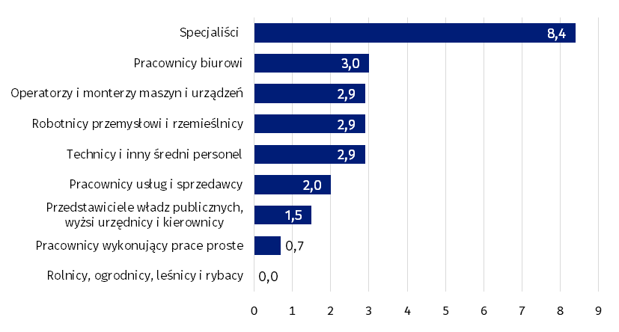
Uwaga. Grupowanie zawodów zgodne jest z Klasyfikacją zawodów i specjalności (KZiS) stosowaną w statystyce rynku pracy.
Jedną z miar pozwalających ocenić sytuację na rynku pracy jest wskaźnik wolnych miejsc pracy, który określa ich udział w sumie zagospodarowanych i niezagospodarowanych miejsc pracy w danym okresie. W końcu 2025 r. wskaźnik ten wyniósł ogółem 0,91%. Oznacza to, że spośród wszystkich miejsc pracy w województwie (zagospodarowanych i wolnych) 0,91% pozostawało nieobsadzonych (rok wcześniej 0,90%).
Najwyższy wskaźnik wolnych miejsc pracy w końcu roku wystąpił w sekcji pozostała działalność usługowa
Porównując wskaźnik wolnych miejsc pracy w jednostkach w zależności od rodzaju prowadzonej działalności stwierdzić można, że najwyższą wartość przyjął on w sekcji pozostała działalność usługowa (1,76%), a w dalszej kolejności w sekcjach administracja publiczna i obrona narodowa; obowiązkowe zabezpieczenia społeczne (1,49%) oraz dostawa wody; gospodarowanie ściekami i odpadami; rekultywacja (1,45%). Najniższy natomiast był w górnictwie i wydobywaniu (0,16%), rolnictwie, leśnictwie, łowiectwie i rybactwie (0,27%) oraz administrowaniu i działalności wspierającej (0,35%).
Ta sama miara jest nieco mniej zróżnicowana w poszczególnych grupach zawodów. Najwyższy wskaźnik wolnych miejsc pracy na koniec 2025 r. wystąpił w grupie robotnicy przemysłowi i rzemieślnicy, w której wyniósł 1,47%, a następnie w grupach operatorzy i monterzy maszyn i urządzeń (1,20%) oraz technicy i inny średni personel (1,12%). Najniższy odnotowano w grupie zawodów rolnicy, ogrodnicy, leśnicy i rybacy (0,09%). W porównaniu z końcem 2024 r. wskaźnik wolnych miejsc pracy był wyższy w pięciu grupach zawodów, a największy wzrost odnotowano w grupie technicy i inny średni personel.
W podmiotach o liczbie pracujących do 9 osób wskaźnik wolnych miejsc pracy był najwyższy
W zależności od wielkości podmiotu najwyższy wskaźnik wolnych miejsc pracy odnotowano w mikroprzedsiębiorstwach, gdzie osiągnął wartość 1,60% i tym samym przekroczył średnią dla województwa. W jednostkach największych (co najmniej 50 osób pracujących) wyniósł 0,84%, a w podmiotach o liczbie pracujących od 10 do 49 osób był najniższy – 0,69%.
W przypadku cytowania danych Głównego Urzędu Statystycznego prosimy o zamieszczenie informacji: „Źródło danych GUS”, a w przypadku publikowania obliczeń dokonanych na danych opublikowanych przez GUS prosimy o zamieszczenie informacji: „Opracowanie własne na podstawie danych GUS”.

Opracowanie merytoryczne:  Urząd Statystyczny w Warszawie  Dyrektor Agnieszka Ajdyn  Tel. 22 464 23 15 | Rozpowszechnianie:  Centrum Informacji Statystycznej  Marcin Kałuski  Tel. 783 940 141
Osoba do kontaktu z mediami  w Urzędzie Statystycznym w Warszawie  Tel. 783 940 141  e-mail: m.kaluski@stat.gov.pl |   warszawa.stat.gov.pl

@Warszawa_STAT

@UrzadStatystycznywWarszawie

gus_stat

glownyurzadstatystycznygus

glownyurzadstatystyczny

Powiązane opracowania
Zeszyt metodologiczny. Popyt na pracę
Popyt na pracę w 2024 r.
Popyt na pracę w 4 kwartale 2025 r. - publikacja GUS
Temat dostępny w bazach danych
Bank Danych Lokalnych – rynek pracy/miejsca pracy
Ważniejsze pojęcia dostępne w słowniku
Popyt na pracę
Nowo utworzone miejsca pracy
Wolne miejsca pracy
Zlikwidowane miejsca pracy
Zastosowane klasyfikacje
Polska Klasyfikacja Działalności
Klasyfikacja zawodów i specjalności (KZiS)

